**REQUERIMIENTOS FUNCIONALES**

**MODULO SERVICIOS**

**JULIAN SANTIAGO MILLAN RODRIGUEZ**

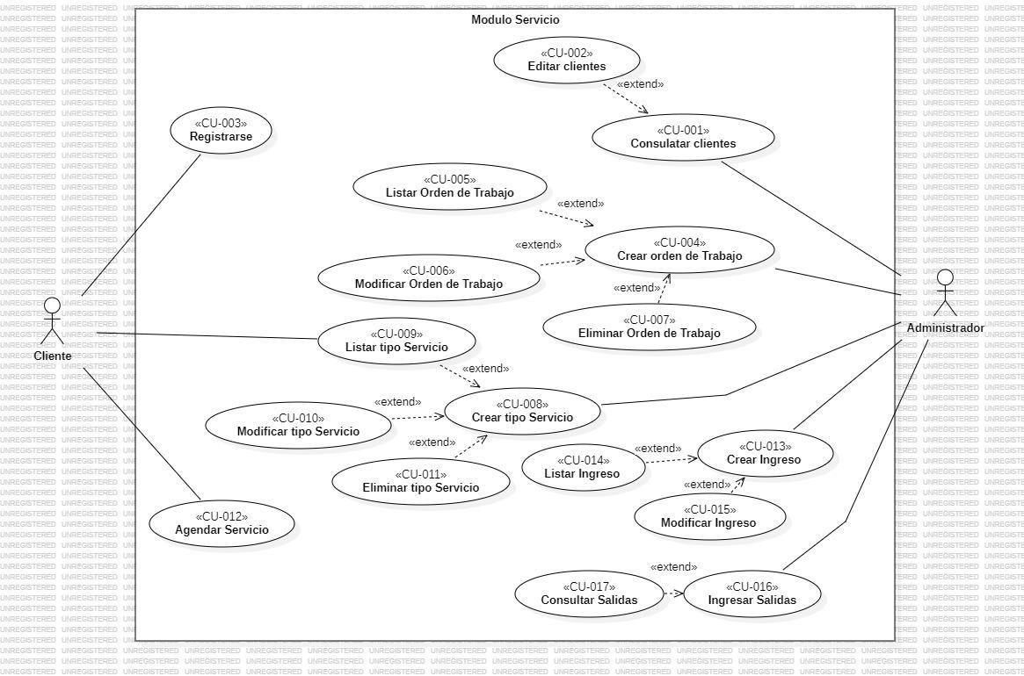

| Código RF | Descripción | Prioridad | Responsable |
| --- | --- | --- | --- |
| RF-001 | El sistema le permitirá al usuario consultar clientes. | Alta | Administrador |
| RF-002 | El sistema le permitirá al usuario editar clientes. | Media | Administrador |
| RF-003 | El sistema le permitirá al usuario registrar clientes. | Media | Cliente |
| RF-004 | El sistema permitirá al usuario crear órdenes de trabajo | Media | Administrador |
| RF-005 | El sistema permitirá al usuario listar una orden de trabajo | Alta | Administrador |
| RF-006 | El sistema permitirá al usuario modificar órdenes de trabajo | Media | Administrador |
| RF-007 | El sistema le permitirá al usuario eliminar órdenes de trabajo. | Media | Administrador |
| RF-008 | El sistema permitirá al usuario crear un tipo de servicio. | Media | Administrador |
| RF-009 | El sistema permitirá al usuario listar un tipo de servicio. | Alta | Administrador/Cliente |
| RF-010 | El sistema permitirá al usuario modificar un tipo de servicio. | Alta | Administrador |
| RF-011 | El sistema le permitirá al usuario eliminar un tipo de servicio. | Media | Administrador |
| RF-012 | El sistema permitirá al usuario agendar un servicio. | Media | Cliente |
| RF-013 | El sistema le permitirá al usuario crear un ingreso. | Alta | Administrador |
| RF-014 | El sistema le permitirá al usuario listar un ingreso. | Media | Administrador |
| RF-015 | El sistema le permitirá al usuario modificar un ingreso | Media | Administrador |
| RF-016 | El sistema le permitirá al usuario ingresar salidas | Baja | Administrador |
| RF-016 | El sistema le permitirá al usuario consultar salidas | Baja | Administrador |